Módulo 5: Práctica - Vistas

Básico
- Crear una vista llamada vista_alumnos_basica que muestre el id, nombre y apellido de todos los alumnos registrados en la tabla alumnos.
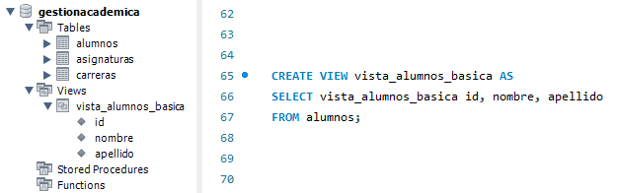

- Luego, realizar una consulta mixta que muestre el nombre y apellido de cada alumno, junto con el nombre de su carrera, combinando la vista vista_alumnos_carreras con la tabla carreras.

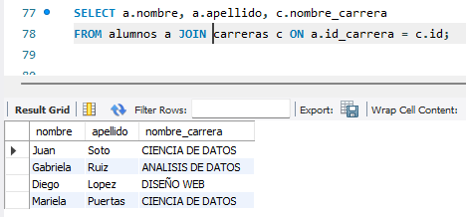

Intermedio
- Crear una vista llamada vista_asignaturas_carrera que muestre el nombre de la asignatura, sus créditos y el nombre_carrera al que pertenece.

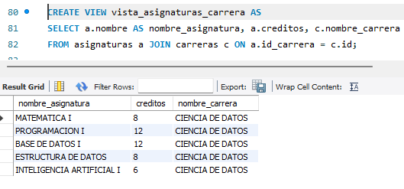

- Crear una vista llamada vista_asignaturas_credito_alto que contenga el nombre de las asignaturas y su cantidad de créditos, solo si tienen más de 5 créditos.
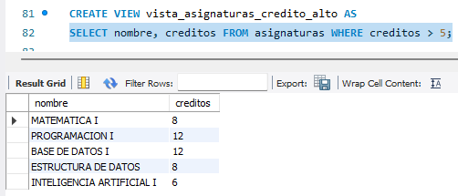

- Luego, realizar una consulta mixta que muestre el nombre de la carrera y el nombre de las asignaturas con créditos altos (vista) asociadas a cada carrera.
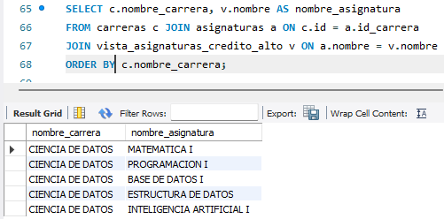

Avanzado
- Crear una vista llamada vista_creditos_por_alumno que muestre el id, nombre y apellido del alumno, junto con el total de créditos sumados de todas las asignaturas que pertenecen a la carrera del alumno.
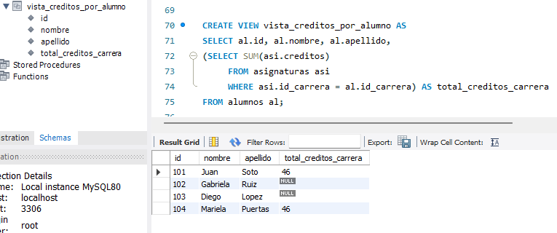

- Crear una vista llamada vista_alumnos_mayores que contenga a los alumnos mayores de 21 años, mostrando su nombre, apellido, edad e id_carrera.
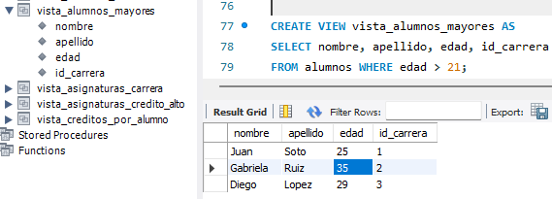

- Crear una segunda vista llamada vista_asignaturas_creditos que muestre las asignaturas con más de 3 créditos.
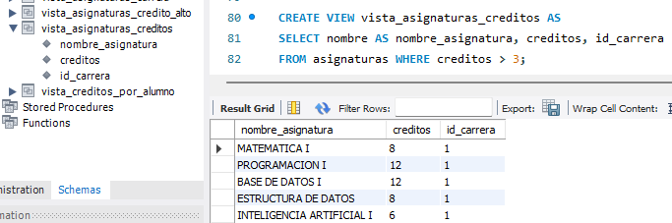

- Hacer una consulta mixta que muestre el nombre completo del alumno, su edad, el nombre de su carrera, y las asignaturas con más de 3 créditos que le corresponden por carrera.
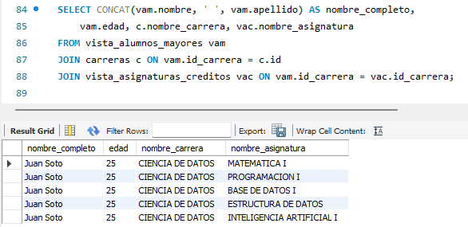

Actualizaciones de vistas
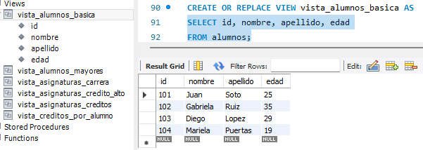
- Actualizar la vista vista_alumnos_basica para que también muestre la edad del alumno.

- Actualizar la vista vista_asignaturas_credito_alto para incluir también el nombre de la carrera a la que pertenece cada asignatura.
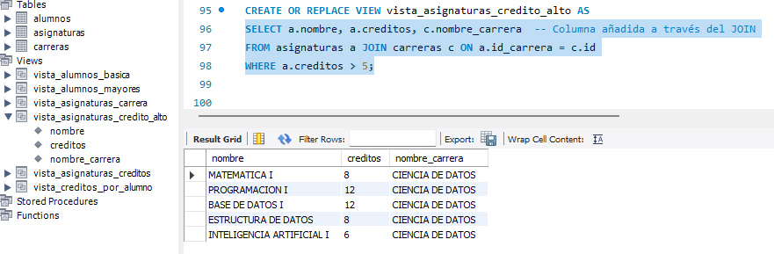

- Actualizar la vista vista_asignaturas_carrera para que solo muestre asignaturas con más de 3 créditos.
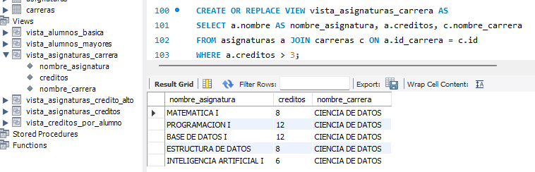

- Actualizar la vista vista_alumnos_mayores para que también incluya el nombre de la carrera que cursan.
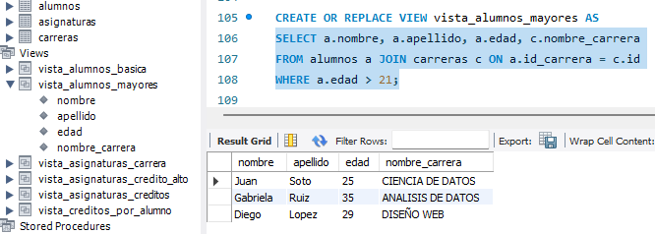

- Actualizar la vista vista_creditos_por_alumno para que también incluya el nombre de la carrera del alumno.
